Фотоотчёт

Игровая ситуация «Вооружённое нападение»

13.10. 2021 г.

группа №8

Воспитатель: Петухова Е.А., Щукина М.А.

**Цель:** Формирование у детей способов самозащиты и обеспечения безопасности в случае возникновения вооружённого нападения.

**Задачи:**

- Сформировать у детей правила поведения, обеспечивающие личную безопасность. - Формировать и развивать у детей чувства выдержки и самообладания, взаимной выручки.

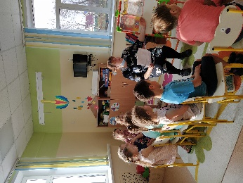Беседа «Вооружённое нападение».

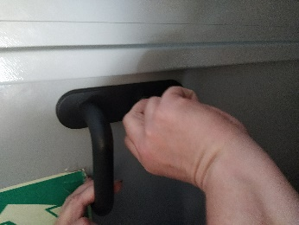

Закрываем дверь с внутренней стороны группы.

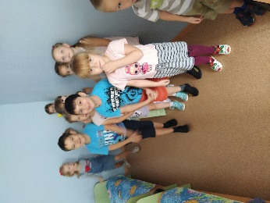

Найдём безопасное место.

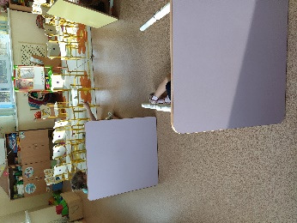 Защита от «пуль».

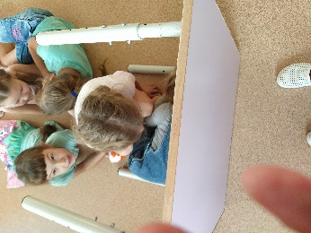Ждём МЧС.